Wykaz zabytków nieruchomych ujętych
w Gminnej Ewidencji Zabytków Gminy Gidle

Obiekty wpisane do rejestru zabytków
L.P. | Miejscowość | Obiekt | Adres | Numer działki | Datowanie | Charakterystyka | Numer wpisu do rejestru | Zdjęcie
1. | Ciężkowice | Park dworski | Ciężkowice | 396 | II poł. XIX w. | - | A/526/91z | 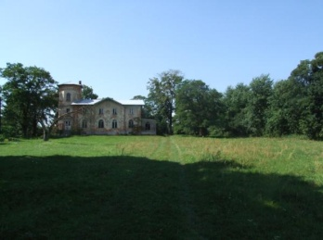
2. | Ciężkowice | Dwór | Ciężkowice | 396 | II poł. XIX w. | Murowany- cegła, podpiwniczony, składający się z korpusu i dwóch skrzydeł. | A/526/91z | 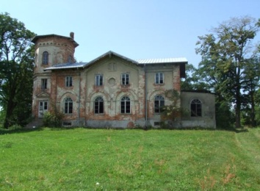
3. | Ciężkowice | Zespół dworski | Ciężkowice | 396 | II poł XIX w. | - | A/526/91z | 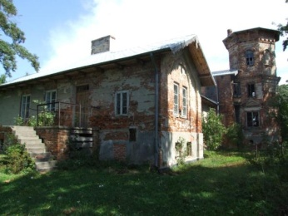
4. | Gidle | Klasztor O.O Dominikanów | Gidle, Plac Dominikański 6 | 327 | 1632-1665 | Murowany, wzniesiony w latach 1640-1655 | 205-X-14 z 12.05.1946 oraz 222/67 z 27.12.1967 | 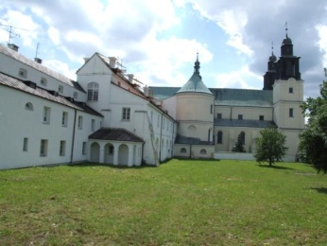
5. | Gidle | Kościół Klasztorny rz-kat pw. Wniebowzięcia MB | Gidle, Plac Dominikański 6 | 327 | 1632-1644 | Murowany. Świątynię zbudował w latach 1632-1644 architekt Jan Buszt. | 204-X-14 z 12.05.1946r. oraz 221/67 z 27.12.1967r. | 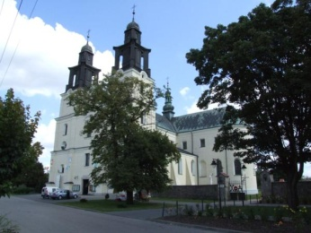
6. | Gidle | Spichlerz | Gidle, Plac Dominikański 6 | 327 | Koniec XVIII w. | Drewniany | 223/67 | 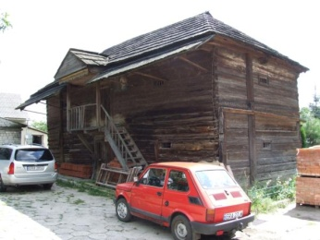
7. | Gidle | Zespół klasztorny | Gidle, Plac Dominikański 6 | 327 | I poł. XVII w. | - | 222/67 | 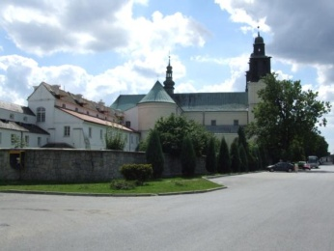
8. | Gidle | Cmentarz rzym-kat. | Gidle | 539 | 1810r. | - | A/420/88 | 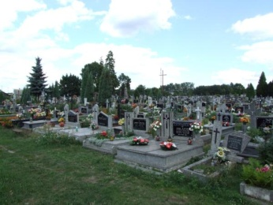
9. | Gidle | Kościół parafialny p.w. Marii Magdaleny | Gidle ul. Częstochowska 5 | 3449 | XV-XVI w. | Drewniany. Budowla orientalna, jednonawowa o konstrukcji zrębowej i ścianach oszalowanych gontem. | 220/67 | 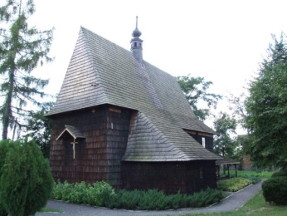
10. | Gidle | Dzwonnica kościoła pokartuzkiego | Gidle, ul. Kartuzka 97 | 1451 | 1886r. | Murowany- cegła. | 225/67 | 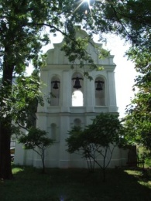
11. | Gidle | Brama | Gidle, ul. Kartuzka 97 | 1451 | 1886r. | Betonowe/żelbetowe  Brama późnobarokowa. | 729/67 | 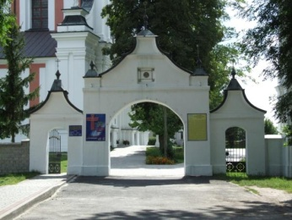
12. | Gidle | Kościół p.w. MB Bolesnej | Gidle, ul. Kartuzka 97 | 1451 | 1754r. | Barokowy kościół parafialny, otoczony murowanym parkanem z zabytkową bramą i dzwonnicą. | 224/67 | 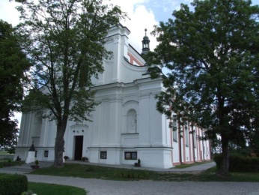
13. | Pławno | Cmentarz rzym-kat. | Pławno, ul. Gidelska | 2056 | I poł. XIX w. (1831r.) | - | A/421/88 | 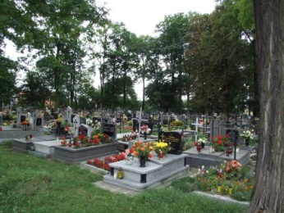
14. | Pławno | Park dworski | Pławno, ul. Radomszczańska 19 | 2426/1,2426/2,2426/3 | XVIII w. | Łączna pow. 6,5851 ha. Ówczesny projekt- Walerian Kronenberg. | A/9 z 31.10.2003r. | 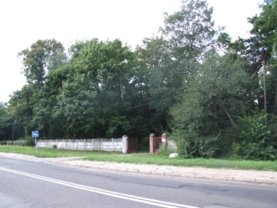
15. | Pławno | Pałac | Pławno, ul. Radomszczańska 19 | 2426/3 | II poł.XIX w. | murowany | 349-X-45 | 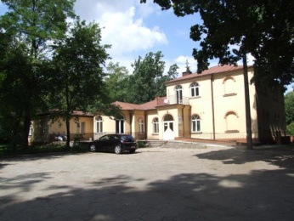

Wykaz zabytków nieruchomych ujętych
w Gminnej Ewidencji Zabytków Gminy Gidle

Obiekty ujęte w Wojewódzkiej Ewidencji Zabytków

L.P. | Miejscowość | Obiekt | Adres | Numer działki | Datowanie | Charakterystyka | Zdjęcie
16. | Gidle | Układ przestrzenny | - | - | XIX w. | - | 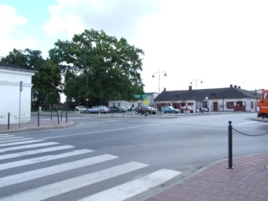
17. | Gidle | Dom | dawniej róg ul.1 Maja 1/ Pławińska, obecnie Pl. Dominikański/Pławińska1 | 119/2 | Pocz. XX w. | kamienne | 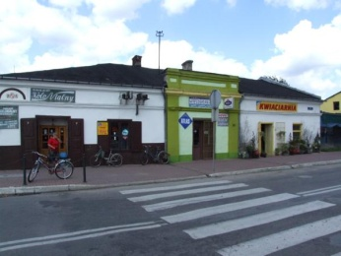
18. | Gidle | Dom | Dawniej ul. 1 Maja 3, obecnie Plac Dominikański 3 | 118/2 | Pocz. XX w. | kamienne | 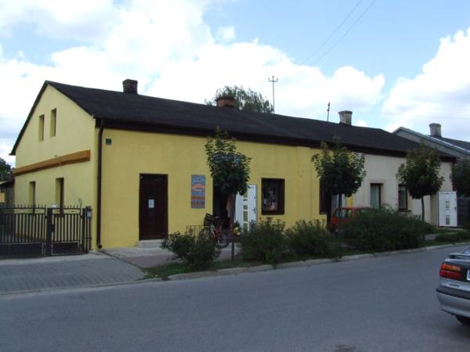
19. | Gidle | Dom | Dawniej ul. 1 Maja 5, obecnie Plac Dominikański 5 | 117 | Pocz. XX w. | kamienne | 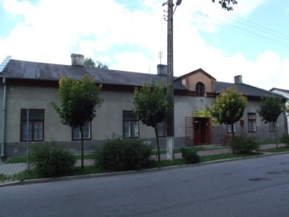
20. | Gidle | Budynek adm. Fabryki J. Sucheni | Dawniej ul. 1Maja 8, obecnie Plac Dominikański 8 | 116 | XIX/XX w. | kamienne | 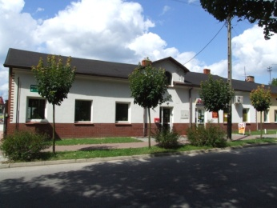
21. | Gidle | Ogrodzenie Klasztorne O.O. Dominikanów  /dodano na podstawie pisma nr WUOZ-PT-A.5133.48.2012 z 23.10.2012r./ | Plac Dominikański 6 | 327 | II połowa XX w. | murowany | 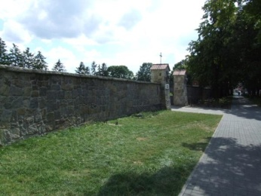
22. | Gidle | Dom | Dawniej 1 Maja/ Częstochowska, obecnie Częstochowska 1 | 153 | Pocz. XX w. | kamienne | 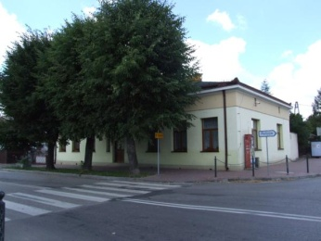
23. | Gidle | Dom | Dawniej 1 Maja/Wolności, obecnie Wolności 1 | 1145/1 | Pocz. XX w. | kamienne | 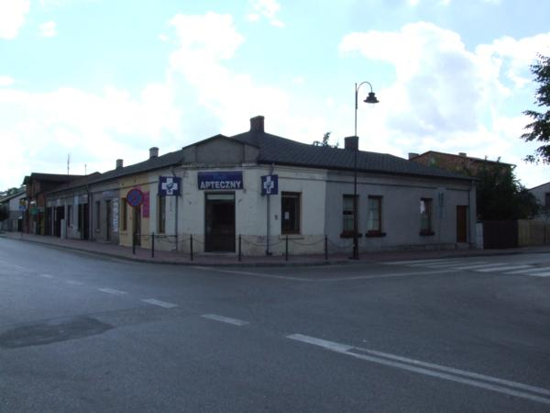
24. | Gidle | Cmentarz rz.-kat. przykościelny | Ul. Częstochowska | 3449 | XII w., XV/XVIw | - | 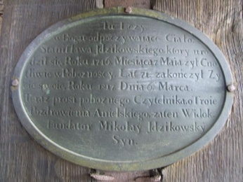
25. | Gidle | Kapliczka rzym.-kat. przydrożna | Ul. Kartuzka | 1244 | 1896r. | - | 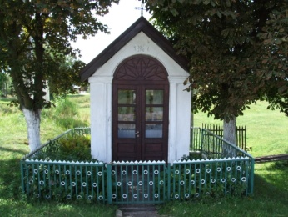
26. | Gidle | Plebania kościoła pokartuzkiego | Ul. Kartuzka 97 | 1453 | 1890r. | kamienne | 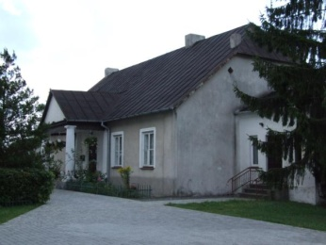
27. | Gidle | Zespół kościelny kościoła pokartuzkiego  /dodano na podstawie pisma nr WUOZ-PT-A.5133.48.2012 z 23.10.2012r./ | Ul. Kartuzka 97 | 1451 | II połowa XVIII w. | - | 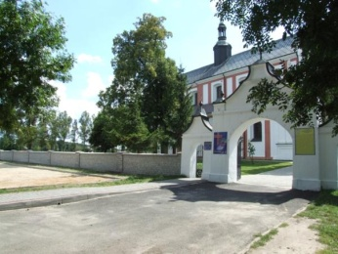
28. | Gidle | Dom d. Sławety | Ul. Pławińska 22 | 106/4 | XIX/XX w. | - | 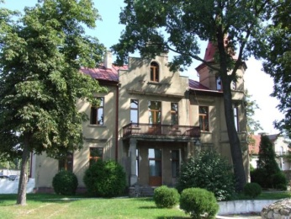
29. | Gidle | Dom | Ul. Pławińska 8 | 111/2 | ok.1911r. | ceglane | 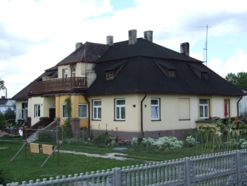
30. | Gidle | Dom | Ul. Pławińska 16 | 109 | lata 20-te XXw. | kamienne | 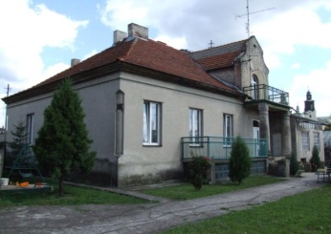
31. | Gowarzów | Chałupa | Gowarzów 33 | 333 | Kon. XIX w. | drewniane | 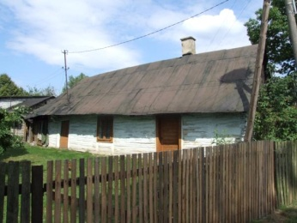
32. | Kotfin | Park dworski | Kotfin | 811/2 | I poł. XIX w. | - | 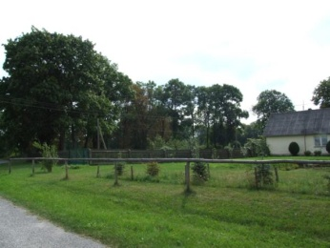
33. | Michałopol | Cmentarz ewangelicki | Michałopol | 501 | 1945r. | - | 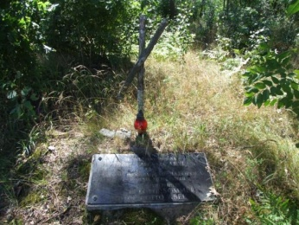
34. | Młynek | Cmentarz rzym.-kat.  /dodano na podstawie pisma nr WUOZ-PT-A.5133.48.2012 z 23.10.2012r./ | Młynek | 1253 | 1958r. | - | 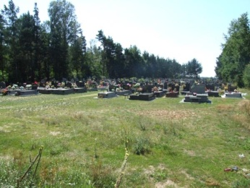
35. | Ojrzeń | Dom | Ojrzeń 9 | 937 | XIX/XX w. | drewniane | 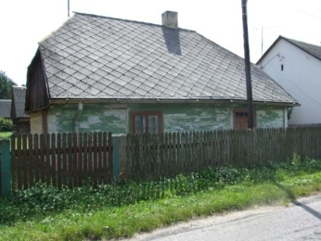
36. | Ojrzeń | Dom | Ojrzeń 15 | 930 | XIX/XX w. | mieszane | 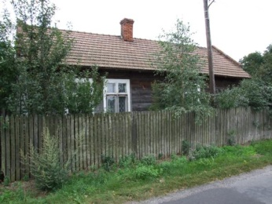
37. | Ojrzeń | Młyn wodny | Ojrzeń 19 | 439 | Kon. XIX w. | drewniane | 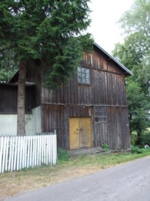
38. | Pławno | Układ przestrzenny | Pławno | - | 1261 r. | - | 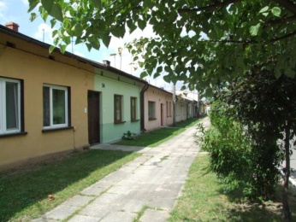
39. | Pławno | Remiza stara | Pławno, ul. Częstochowska | 2245/2 | Ok. 1920 r. | ceglane | 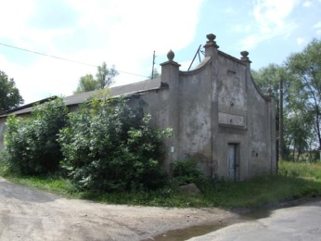
40. | Pławno | Dom | Ul. Częstochowska 4 | 2418 | Ok. 1920r. | ceglane | 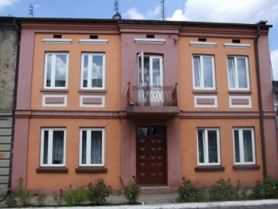
41. | Pławno | Dom | Ul. Częstochowska 6 | 2419,2420 | Pocz. XX w. | ceglane | 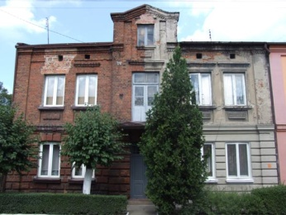
42. | Pławno | Dom | Ul. Gidelska 2 | 2293 | Pocz. XX w. | ceglane | 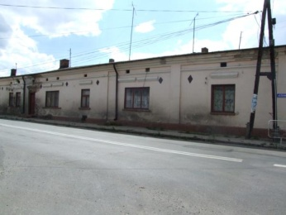
43. | Pławno | Dom | Ul. Gidelska 28 | 2106 | Ok. 1920 r. | ceglane | 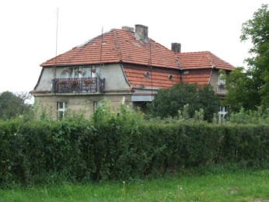
44. | Pławno | Młyn motorowy | Ul. Kościelna | 2407 | Pocz. XX w. | drewniane | 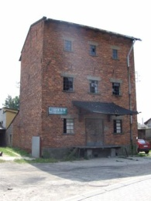
45. | Pławno | Dom | Ul. Radomszczańska 1 | 2406 | Ok. 1920 r. | ceglane | 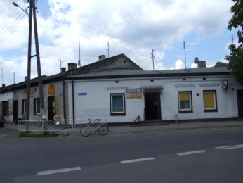
46. | Pławno | Dom | Ul. Radomszczańska 9 | 2401 | Ok. 1920 r. | ceglane | 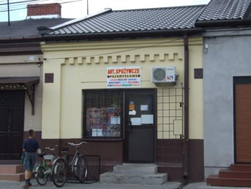
47. | Pławno | Dom | Ul. Radomszczańska 3 | 2405 | Ok. 1920r. | ceglane | 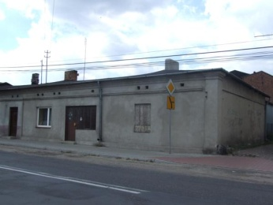
48. | Pławno | Dom | Ul. Radomszczańska 5 | 2403/1 | Ok. 1920r. | ceglane | 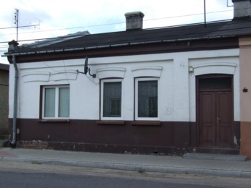
49. | Pławno | Dom | Ul. Radomszczańska 7 | 2402 | Ok. 1925r. | ceglane | 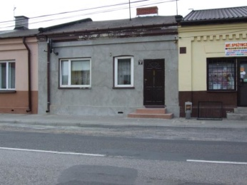
50. | Pławno | Dom | Ul. Radomszczańska 13 | 4399 | Ok. 1920r. | ceglane | 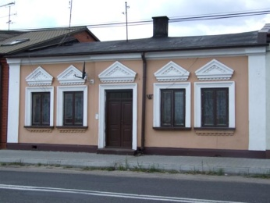
51. | Pławno | Dom | Ul. Radomszczańska 14 | 2341 | Ok. 1920r. | ceglane | 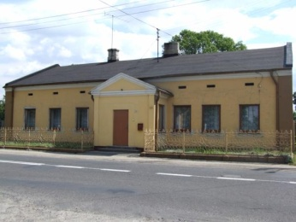
52. | Pławno | Kościół parafialny rzym-kat. Pw. Św. Stanisława BM | Ul. Radomszczańska 17 | 2425 | 1881 r. | mieszane | 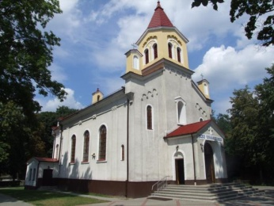
53. | Pławno | Ogrodzenie z bramą | Ul. Radomszczańska 17 | 2425 | 1892r. | ceglane | 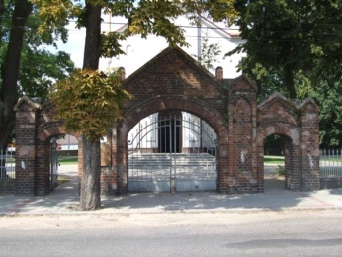
54. | Pławno | Budynek podworski | Ul. Radomszczańska 19 | 2628 | XIX/XX w. | ceglane | 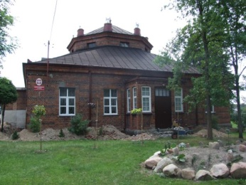
55. | Pławno | Czworaki I podworskie poza zespołem | Ul. Radomszczańska | 2445 | XIX/XX w. | ceglane | 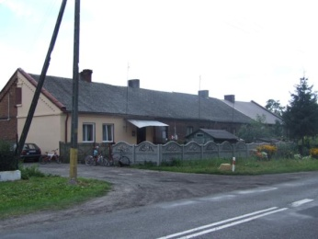
56. | Pławno | Czworaki II | Ul. Radomszczańska | 2445 | XIX/XX w. | ceglane | 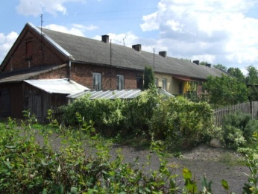
57. | Pławno | Obory | Ul. Radomszczańska | 2427/3 | XX w. | ceglane | 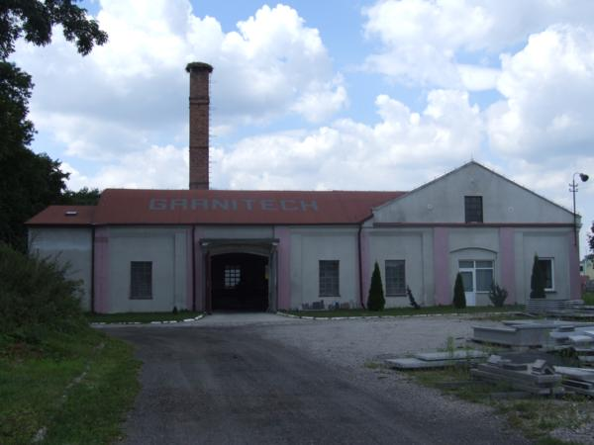
58. | Pławno | Stajnia | Ul. Radomszczańska | 2427/3 | Pocz. XX w. | ceglane | 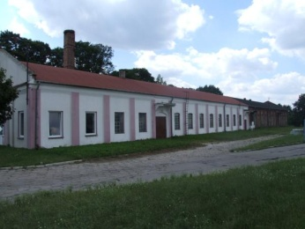
59. | Pławno | Dom | Ul. Wolności 12 | 2409 | Ok. 1920 r. | mieszane | 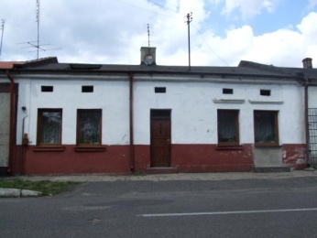
60. | Pławno | Dom | Ul. Wolności 15 | 2413/1 | Ok. 1925 r. | mieszane | 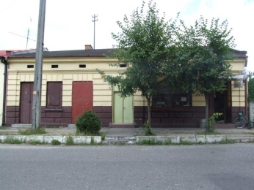
61. | Pławno | Dom | Ul. Wolności 16 | 2414/1 | Ok.1925 r. | mieszane | 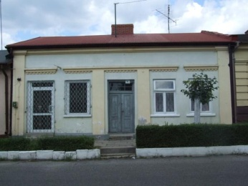
62. | Pławno | Dom | Ul. Wolności/Ul. Radomszczańska 1 | 2406/2407 | Ok. 1920r. | mieszane
63. | Ruda | Cmentarz choleryczny | Przy drodze powiatowej 3901 E | - | 1825r. | - | 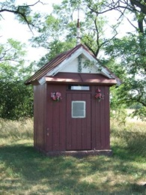
64. | Skrzypiec | Kapliczka rzym-kat. | Skrzypiec | 228 | Pocz. XX w. | drewniane | 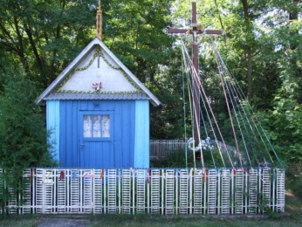
65. | Stęszów | Chałupa | Stęszów 23 | 310 | XIX/XX w. | drewniane | 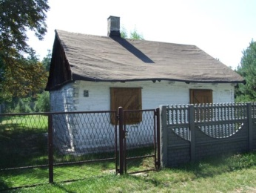
66. | Włynice | Obora I | Włynice | 1821/2 | XIX/XX w. | ceglane | 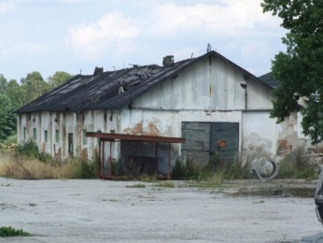
67. | Włynice | Obora II | Włynice | 1821/2 | XIX/XX w. | ceglane | 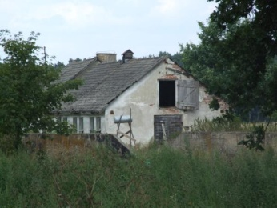
68. | Włynice | Park dworski | Włynice | 1821/1 | XIX w. | - | 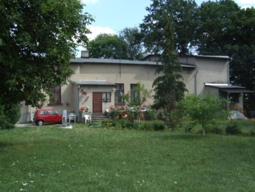
69. | Włynice | Spichlerz | Włynice | 1821/2 | XIX/XX w. | kamienne | 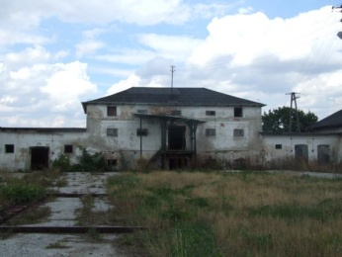
70. | Włynice | Chałupa | Włynice 9 | 1352 | Pocz. XX w. | drewniane | 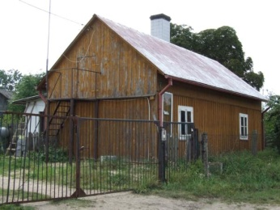
71. | Wojnowice | Kapliczka rzym-kat. | Wojnowice | - | Kon. XIX w. | mieszane | 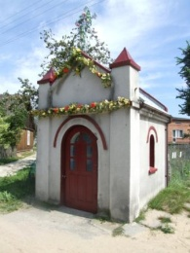
72. | Wojnowice | Kapliczka rzym-kat. II przydrożna | Wojnowice | - | XX w. | mieszane | 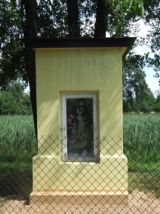
73. | Zagórze | Cmentarz żydowski | - | - | XX w.?? | - | 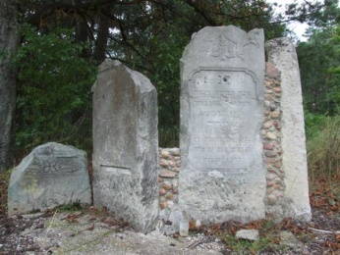
74. | Zagórze | Chałupa | Zagórze 5 | 241 | XIX/XX w. | drewniane | 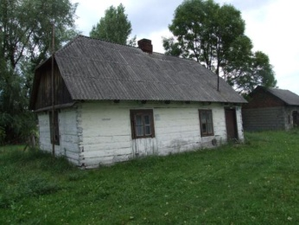

Wykaz zabytków nieruchomych ujętych
w Gminnej Ewidencji Zabytków Gminy Gidle

Obiekty wskazane przez Wójta Gminy w Porozumieniu z Wojewódzkim Konserwatorem Zabytków

L.P. | Miejscowość | Obiekt | Adres | Numer działki | Datowanie | Charakterystyka | Zdjęcie
1.

Gminną Ewidencją Zabytków zostały również objęte stanowiska archeologiczne zlokalizowane na terenie Gminy Gidle.

